目次
.编制依据
合同（或协议）
施工图纸
主要规范、规程
主要标准
主要图集
主要法规
其他
.工程概况
总体简介
建筑设计简介
结构设计
专业设置简介
工程典型的平、立面图
工程特点、施工难点
.施工部署
施工组织
任务划分
施工部署原则及总体施工顺序
施工进度计划
组织协调
主要项目工程量
主要劳动力计划及劳动力曲线
主要机械及机具配备计划
.施工准备
技术准备
施工现场准备
.主要施工方法
流水段划分
大型机械选择
主要施工方法
.主要施工管理措施
保证工期措施
保证质量措施
技术管理措施
保证安全措施
消防措施
环保管理措施
文明工地管理措施
降低成本措施
、主要经济技术指标
工期
质量
安全
文明施工
消防
环保
回防与保修
、施工总平面图
加固阶段施工总平面图
装修阶段施工总平面图
附图 加固阶段施工平面布置图
附图 装修阶段施工平面布置图
附图 项目部技术管理体系图
附图 安全管理组织机构图

.编制依据

合同（或协议）
合同（协议）名称 | 编 号 | 签订日期

施工图纸
图纸类别 | 图纸编号 | 出图日期 | 设计单位
建 筑 | 建施改～ | 年月 | 北京筑福建筑事务有限责任公司
结 构 | 结施～ | 年月 | 北京筑福建筑事务有限责任公司
给排水、暖通 | 水施～ | 年月 | 北京筑福建筑事务有限责任公司
给排水、暖通 | 暖施～ | 年月 | 北京筑福建筑事务有限责任公司
电 气 | 电施改～ | 年月 | 北京筑福建筑事务有限责任公司

主要规范、规程
类 别 | 名 称 | 编 号
国 家 | 《工程测量规范》
国 家 | 《混凝土结构工程施工质量验收规范》
国 家 | 《建筑地面工程施工质量验收规范》
国 家 | 《砌体工程施工质量验收规范》
国 家 | 《建筑装饰装修工程质量验收规范》
国 家 | 《屋面工程质量验收规范》
国 家 | 《防水工程施工及验收规范》
国 家 | 《建筑给排水及采暖工程施工质量验收规范》
国 家 | 《通风与空调工程施工质量验收规范》
国 家 | 《采暖与卫生工程施工及验收规范》
国 家 | 《建筑电气工程施工质量验收规范》
国 家 | 《电气装置安装工程电缆线路施工及验收规范》
国 家 | 《电气装置安装工程接地装置施工及验收规范》
国 家 | 《电气装置安装工程低压电器施工及验收规范》
国 家 | 《民用建筑工程室内环境污染控制规范》
国 家 | 《建设工程施工现场供用电安全规范》
行 业 | 《混凝土结构加固技术规范》 | ：
行 业 | 《喷射混凝土加固技术规程》 | ：
行 业 | 《钢筋焊接及验收规程》
行 业 | 《建筑机械使用安全技术规程》
行 业 | 《施工现场临时用电安全技术规范》
行 业 | 《建筑施工扣件钢管、脚手架安全技术规程》
地 方 | 《建筑工程资料管理规程》
地 方 | 《建筑工程施工测量规程》
地 方 | 《预拌混凝土质量管理规程》
地 方 | 《建筑工程施工安全操作规程》
地 方 | 《建设工程监理规程》

《绿色施工管理规程》
《建筑安装分项工程施工工艺规程》

主要标准
类 别 | 名 称 | 编 号
国 家 | 《建筑工程施工质量验收统一标准》
国 家 | 《电气装置安装工程电气设备交接试验标准》
国 家 | 《混凝土强度检验评定标准》
行 业 | 《建筑施工安全检查标准》

主要图集
类 别 | 名 称 | 编 号
国 家 | 《建筑抗震构造图集》
行 业 | 《砖混结构加固与修复》
行 业 | 《混凝土结构加固构造》
地 方 | 建筑构造通用图集
地 方 | 建筑电气通用图集 | 系列

主要法规
类 别 | 名 称 | 编 号
国 家 | 《中华人民共和国建筑法. | 主席令第号
国 家 | 《中华人民共和国大气污染防治法》 | 主席令第号
国 家 | 《中华人民共和国环境保护法》 | 主席令第号
国 家 | 《中华人民共和国环境噪音污染防治法》
国 家 | 《中华人民共和国消防法》 | 主席令第六号
国 家 | 《中华人民共和国计量法》 | 主席令第二十八号
国 家 | 《安全生产法》
国 家 | 《安全生产条例》
国 家 | 《职业病防治法》
国 家 | 《建设工程质量管理条例》 | 国务院令第号
国 家 | 中华人民共和国工程建设强制性条文（版）
国 家 | 北京市建设工程施工现场管理办法 | 北京市人民政府令第号
国 家 | 北京市建设工程施工现场环境保护工作基本标准 | （）京建施字第号
国 家 | 北京市建设工程施工现场消防安全管理规定 | 北京市人民政府令第号
国 家 | 北京市建设工程文明安全施工管理暂行规定
国 家 | 北京市建设施工安全防护管理办法
国 家 | 《北京市建设工程见证取样和送检管理规定》 | 京建质〔〕号
国 家 | 《消防监督分级管理规定》
国 家 | 预防混凝土工程碱集料反应技术管理规定

其他
企业有关标准及管理文件
名 称 | 编 号
公司施工组织设计管理办法
质量管理体系 | ：
环境管理体系 | ：
职业健康安全管理体系
项目所在地区的气象、地貌资料及现场供水、供电、交通等条件。

.工程概况

总体简介
序号 | 项 目 | 内 容
 | 工程名称 | 北京市东城区**小学北教学楼结构加固及装修工程
 | 工程地址
 | 建设单位
 | 代建单位
 | 设计单位
 | 监理单位
 | 质量监督单位
 | 施工总承包单位
 | 施工主要分包单位 | 无
 | 资金来源 | 政府拨款
 | 合同承包范围 | 教学楼加固改造，装修，水，电
 | 结算方式
 | 合同工期 | 日历天
 | 合同质量目标 | 合格

建筑设计简介
序号 | 项 目 | 内 容
 | 建筑功能 | 教学楼
 | 建筑特点 | 拆除、加固
 | 建筑面积 | 加固前总建筑面积（） |  |  |  |  | 加固后总建筑面积（）
 | 建筑面积 | 地下建筑面积（） |  |  |  |  | 地上建筑面积（）
 | 建筑面积 | 标准层建筑面积（）
 | 建筑层数 | 地上 |  |  |  |  | 地下
 | 建筑层高 | 地上部分层高（） |  |  | 首层
 | 建筑层高 |  |  |  | 标准层
 | 建筑高度 | 绝对标高（） |  | 未提供 |  | 室内外高差（）
 | 建筑高度 | 檐口高度（） |  |  |  | 建筑总高（）
 | 建筑平面 | 横轴编号 |  |  |  | 纵轴编号
 | 建筑平面 | 横轴距离（） |  |  |  | 纵轴距离（）
 | 建筑防火 | 建筑耐火等级二级
 | 墙面保温 | 外墙保温挤塑聚苯板保温层
 | 外装修 | 檐口 | 平屋面女儿墙
 | 外装修 | 外墙装修 | 真石漆
 | 外装修 | 门窗工程 | 不锈钢框中空玻璃外门，中空玻璃塑钢窗
 | 外装修 | 屋面工程 | 不上人屋面 |  |  |  |  | 厚改性沥青卷材防水
 | 外装修 | 主入口 | 碎拼大理石多级台阶和花岗石板坡道。

 | 内装修 | 顶棚 | 一般教室为硅钙板吊顶，涂料顶棚，校园电视台、卫生间、水房为铝方板吊顶，音乐教室为吸声板吊顶。
 | 内装修 | 楼地面 | 一般教室为蝶丽石塑胶楼地面，音乐教室为木地板，电子备课室为瓷砖面全钢活动地板。
 | 内装修 | 内墙 | 一般教室为合成树脂乳液涂料，音乐教室为吸引板墙面。
 | 内装修 | 门窗工程 | 普通门 | 模压门
 | 内装修 | 门窗工程 | 特种门 | 甲，乙
 | 内装修 | 楼梯 | 地砖楼面、踢脚，涂料墙裙
 | 内装修 | 公用部分 | 走廊、门厅为铺地砖楼面，矿棉吸声板吊顶，
 | 防水工程 | 屋面 | 厚改性沥青卷材防水
 | 防水工程 | 卫生间 | 厚涂膜防水，墙面高
 | 防水工程 | 屋面防水等级 | Ⅱ级

结构设计
序号 | 项 目 | 内 容
 | 结构形式 | 基础结构形式 | 混凝土条基
 | 结构形式 | 主体结构形式 | 砖混结构
 | 结构形式 | 屋盖结构形式 | 多孔预制板
 | 加固混凝土强度等级 | 楼板
 | 加固混凝土强度等级 | 砖墙
 | 抗震等级 | 工程设防烈度 | 度
 | 抗震等级 | 抗震措施 | 按度设防考虑
 | 钢筋类别 | 非预应力筋及等级
 | 钢筋接头形式 | 搭接绑扎 | 搭接，搭接
 | 钢筋接头形式 | 焊接 | 采用焊条焊接
 | 结构断面尺寸 | 外墙厚度（） | 原墙面两侧增加喷射砼
 | 结构断面尺寸 | 内墙厚度（） | 原墙面两侧增加喷射砼
 | 结构断面尺寸 | 楼板厚度（） | 原楼板表面增加叠合层
 | 楼梯、坡道结构形式 | 楼梯结构形式 | 原结构不变
 | 楼梯、坡道结构形式 | 坡道结构形式 | 砖砌坡道
 | 结构砼工程预防碱集料反应管理类别及有害物质环境质量要求 | 用含碱量不大于％
 | 建筑沉降观测 | 相邻沉降观测点的沉降差≤（为相邻观测点的距离）

专业设置简介
序号 | 项 目 |  | 设计要求 | 系统作法 | 管线类别
 | 给水排水系统 | 上 水 | 最高用水量，最大时用水量 | 原管网供水 | 管材
 | 给水排水系统 | 排 水 | 接入原有排水井 | 每间单独排放 | 铸铁管，管
 | 给水排水系统 | 消防水 | 有附近小区引入 | 双路供水 | 镀锌钢管
 | 消防系统 | 消 防 | 每层两个消防箱 | 各消火栓设互动按钮 | 金属管线
 | 电力系统 | 照 明 | 普通照明和应急照明 | 所有线路在吊顶、地板、墙内暗敷 | 普通照明：穿管，应急照明：穿管，电源插座线路：穿管。
 | 电力系统 | 动 力 | 应急疏散照明供电二级，其他三级 | 供电电压为伏三相四线制，接地系统为系统 | 明敷时线路穿有防火保护的金属管
 | 电力系统 | 弱 电 | 网络系统，监控系统 | 所有线路暗敷 | 所有线路延金属线槽或穿管
 | 电力系统 | 避 雷 | 第三类防雷建筑物 | 屋顶设避雷带，室外设人工环状接地装置 | 屋顶φ镀锌圆钢，引下线φ镀锌圆钢
 | 设备安装 | 配电柜 | 楼内设总配电箱，照明配电箱 | 配电箱嵌入式安装
 | 通讯 |  | 电话系统， | 所有线路暗敷 | 所有线路延金属线槽或穿管
 | 音响 |  | 广播系统 | 所有线路暗敷 | 所有线路延金属线槽或穿管
 | 电视电缆 |  | 闭路电视系统 | 所有线路暗敷 | 所有线路延金属线槽或穿管
 | 采暖 | 自供暖 | 更换立管和散热器 | 上供下回双管系统 | 镀锌钢管

工程典型的平、立面图

首层平面图
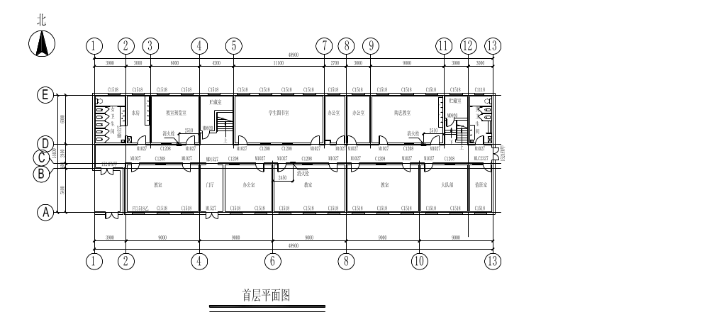
标准层平面图
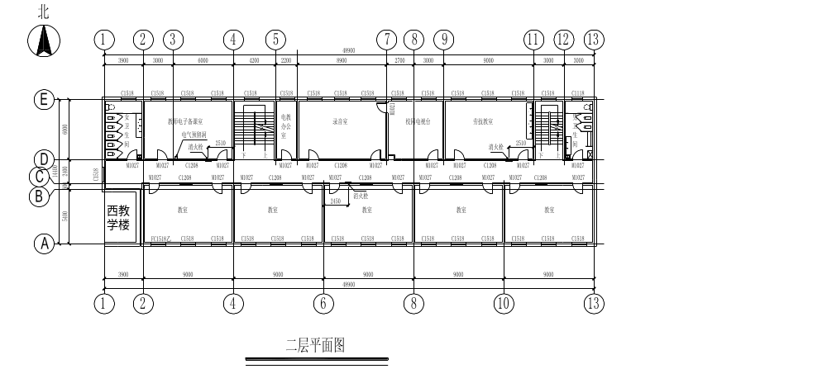
立面图
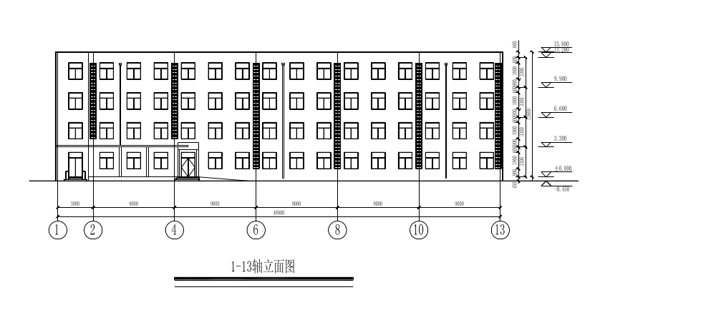

工程特点、施工难点
本工程是改造加固工程，对原有建筑物室内外装修进行拆除，拆除后对主体结构进行加固是本工程的主要特点。教学楼的加固形式采用的是加大截面加固法，对原有结构墙体进行钢筋网绑扎固定，喷射细石混凝土。
由于本工程所在地区是闹市居民区，在校内施工，涉及到月号学生开学工程施工还在进行中施工区域和教学区域无法绝对分开；施工场地狭小，周边道路拥堵、路况复杂，工期紧张；本工程涉及到拆除项目存在大量建筑垃圾、渣土外运；本工程的拆除、加固、屋面、外装等大量工作都将在月份完成，正值雨季给生产进度带来了很大的困难；所以如何确保施工不影响学校正常教学和周边居民的正常生活是本工程的主要难点，保证施工和校内人员的安全是本工程的重点。
综上所术，本工程施工的重点应把握在以下几点。
施工组织管理上要求做好现场临设的布置工作，合理使用有效空间；组织好充裕劳动力，合理组织施工，特别控制外脚手架的搭设和拆除时间节点，尽量缩短工期；做好安全管理，责任落实到人，消除安全隐患，杜绝安全事故；做好文明施工，与校内师生和周边居民和谐相处。
技术上重点控制喷射混凝土的工艺和质量，确保喷射混凝土施工质量合格。确保屋面、卫生间防水质量。保证装饰工程内在质量和观感质量。

.施工部署

施工组织

项目部施工组织系统图：
项目经理
****（一级建造师）
 |  | 生产经理  **（一级建造师） |  |  |  |  |  |  |  |  |  |  |  |  |  |  |  |  | 项目总工  **（工程师）
技术质量部  **（质检）  **（技术）  **（水电资料）  **（土建资料）  ***（土建资料） |  |  |  |  | 经营部  **  ** |  |  |  |  |  |  |  |  |  | 物资部  **（材料）  *** |  |  |  |  | 工程部  ***（加固）  ***（装修）  ***（土建）  ****（脚手架）  ***（电气）  ***（水暖） |  |  |  |  |  |  |  |  |  |  | 综合办公室  ****  ***  ***  ****  ****
 | 加固改造施工队 |  |  |  |  |  |  |  |  |  |  | 装修施工队 |  |  |  |  |  |  |  |  |  |  | 水电施工队

人员分工及职责
主要部门职责分配表
序号 | 部 门 | 职 责
 | 项目经理 | 对工程项目全面负责，贯彻实施企业质量方针、经营宗旨，工程施工达到与业主所签合同的约定要求。
 | 生产副经理 | 对项目经理负责，协助组织指挥施工生产和现场管理工作，负责施工现场的文明施工、施工队伍管理，协调分包工程施工。
 | 项目总工 | 对项目经理负责，全面负责本工程技术、质量管理工作，实现合同中约定的工程质量目标，对工程质量负主要责任。
 | 技术质量部 | 负责施工方案、方法、技术措施的确定，模板、钢筋加工单的编制，图纸会审、设计洽商、工程资料的整理和保管，负责工程定位和测量放线，负责原材料试验检验工作和计量器具的检定。对施工过程进行质量控制，监督相关技术文件在施工中的实施，对不合格品提出处理方案和预防措施，组织分项工程质量评定。
 | 经营部 | 负责工程预算管理、合同管理，制定材料、成品、半成品供应计划，负责劳务队伍的招标工作，成本控制、工程决算工作。
 | 物资设备部 | 负责施工材料、半成品、设备的采购、验证、检验、保管、标识及领用管理工作和工程各项后勤保障工作。
 | 工程部 | 负责施工队伍的安全、质量、劳动纪律、文明施工教育，严格按照相关技术文件进行施工，确保施工质量和工程进度。负责现场安全、劳动纪律、文明施工教育和监督检查；负责现场消防、成品保护和后勤保卫工作。
 | 综合办公室 | 负责施工劳动力和机具的组织、调配，制定周、月、季度施工进度计划；生活后勤安排；协调施工中扰民、民扰工作。

任务划分
我公司施工的北京市东城区**小学北教学楼结构加固及装修工程为建筑施工总承包工程，负责施工该工程图纸内的所有建筑，结构，给排水，电气及采暖工程。

总包合同范围

总包单位组织内部专业分包单位的施工项目
项 目 名 称 | 范围和内容
建筑、结构工程 | 拆除工程；结构加固工程；砌筑工程；屋面工程；门窗工程；屋面、卫生间防水工程；楼、地面工程，室内装修工程。
给排水工程 | 室内全部给水、热水、排水管道、卫生洁具安装及设备的安装。
照明、动力工程 | 从低压柜出线端以后的全部工程。

总包单位组织外部分包单位的施工项目
项 目 名 称 | 工作范围和内容
结构工程 | 消防工程，弱电工程。

设备、构件、配件、加工品、材料采购的分工:
总包采购 | 消防箱、水箱、洁具、灯具、开关、电线、电缆、动力及照明配电控箱柜等。
建设单位采购 | 无

施工部署原则及总体施工顺序
本工程施工遵循先拆除后加固、装修，先土建后专业的原则。
施工部署总顺序：
施工准备→组织施工队伍进场→安全及施工技术培训→脚手架搭设→室内外拆除施工→室内外结构加固施工→门窗安装施工→屋面工程→外墙装修施工→室内装修施工→水暖、电、气施工→竣工前清理、资料整理→竣工验收。
施工流程图：
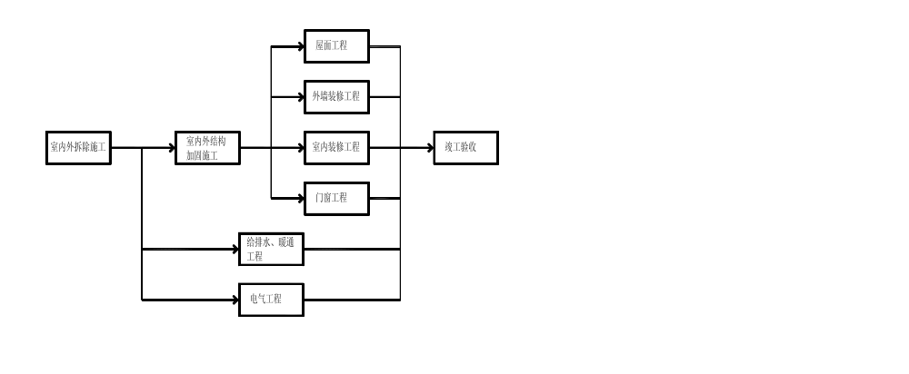

施工进度计划
本工程的工期是天，暂定年 月日开工，年月日。
根据总工期要求及实际工程量，我们对整个施工进度进行了认真研究,做出了如下进度安排：
拆除工程采用平面分段立体分层同步流水的施工方法，以实现劳动力和设备投入最佳效果。
加固工程完成后，装修立体分层全等节拍施工；室内抹灰，采用平面单向流水施工，随楼层施工同步跟进。
各主要分项工程计划：
拆除工程（日历天）
加固工程 （日历天）
屋面工程（日历天）
室外装修工程（日历天）
室内装修工程（日历天）
门窗工程（日历天）
机电工程（日历天）
根据施工合同、工程量，投入的资金和劳动力，确定施工进度计划。一般工程画横道图即可，对于技术复杂、规模较大的工程应采用网络计划。通过对各类参数的计算，找出关键线路，选择最佳方案。三大分部工程形象进度控制，大型机械进场退场时间，季节性施工，专业配合与土建施工的关系，做到层次分明、形象直观。
分段流水的工程要以网络图表示标准层的各段、各工序的流水关系，并说明各段工序的工程量和塔式起重机吊次计算。
施工总进度计划是施工部署在时间上的体现，要贯彻空间占满、时间连续，均衡协调、有节奏，力所能及及留余地的原则。处理好施工机械进退场、设备进场与各专业工序的关系。
土建进度以分层分段的形式反映，专业进度以专业分系统、分干、支线的形式反映。体现出土建以分层、分段平面展开，竖向分系统配合专业施工，专业工种分系统组织施工，以干线垂直展开，水平方向分层按支线配合土建施工的要点。
装修施工要体现出内外檐施工的顺序；内檐施工体现出房间与过道的施工顺序；体现出顶棚、墙面、地面施工顺序；房间与卫生间的施工顺序。外檐装修体现出与屋面防水的施工顺序；封施工洞，拆室外垂直运输机械体现出与内外檐装修，专业施工的关系。地下室施工体现出与首层的内装修的关系。首层装修体现
出与门头、台阶、散水的施工的关系，体现土建与专业，内檐与外檐，机械退场与装修收尾的配合协调。

组织协调
与甲方的协调
进场之日起天内向甲方提供工地管理人员名单联系方式，以及施工项目部的总体管理模式。及时向建设单位上报各项施工方案、工程进度计划、变更洽商、工程预算等技术经济文件，并经建设单位同意后实施。指定专人负责与甲方联系、协调，所有与甲方往来的文件、资料全部负责办理，避免出现差错。
与设计的协调
相关部门人员集中精力熟悉、审查图纸，重点是各专业系统间的配合、协调和各节点的细部做法是否有矛盾的地方或遗漏的项目。将图纸中的问题和我们的修改建议汇总，与建设单位、设计单位、监理单位探讨，确定图纸的修改和调整方案。
与监理的协调
监理工程师代表甲方在现场对项目实施监管。尊重监理工程师，自觉服从监理工程师的监督和管理，全面执行北京市《工程建设监理规范》的要求，积极配合监理工作，齐心协力把项目管理好、实施好。
现场为监理工程师提供办公室，办公室的设置标准同总包方一样，现场属于我们的设施、设备均可供监理工程师使用。
监理例会
本工程定于每周二由甲方、监理、施工单位及分包单位共同召开监理例会，例会由监理方主持，会议主要内容为：
()由施工单位汇报上一周工程安全、质量、进度情况，介绍下一周工程安排及需甲方和监理方协调解决的问题；
()由监理方讲评上一周工程中存在的问题和对下一周工作的意见要求。
()由甲方总结上一周的工作，提出对下一周工作的要求。
每周监理例会后，针对监理方、甲方提出的问题和要求，制定切实可行的解决方法和措施，并及时落实执行。
对各分包方的管理
各分包方严格按照施工进度计划保证工期，严格按施工规范的要求进行生产，建立完整的质保体系，确保质量达优。
组织指挥各分包方科学合理的进行作业生产，协调施工中的各类矛盾。每周一召开周调度会和质量分析会，以合同及公司有关罚款奖励规定的要求调动各分包方的生产积极性。

主要项目工程量
项 目 |  |  | 单位 | 数量 | 备 注
拆除  工程 | 室内楼、地面拆除
拆除  工程 | 室内墙面拆除
拆除  工程 | 室内顶棚
拆除  工程 | 室外墙面拆除
防水  工程 | 屋面 |  |  |  | 厚改性沥青卷材防水
防水  工程 | 卫生间 |  |  |  | 厚涂膜防水，墙面高
混凝土工程 | 墙面 | 普通混凝土
混凝土工程 | 楼面 | 普通混凝土
钢筋  工程 | 地上
钢筋  工程 | 地上
砌体工程 | 地上 |  |  |  | 厚页岩砖
隔墙 | 地上 |  |  |  | 厚轻钢龙骨增强水泥板
装修  工程 | 内檐 | 墙面抹灰
装修  工程 | 内檐 | 地面 |  |  | 蝶丽石（塑胶防滑楼地面）
装修  工程 | 内檐 | 地面 |  |  | 蝶丽石（塑胶楼地面）
装修  工程 | 内檐 | 地面 |  |  | 瓷砖面全钢活动地板
装修  工程 | 内檐 | 地面 |  |  | 防滑地砖
装修  工程 | 内檐 | 地面 |  |  | 复合木地板
装修  工程 | 内檐 | 吊顶 |  |  | 硅酸钙板
装修  工程 | 内檐 | 吊顶 |  |  | 铝方板
装修  工程 | 内檐 | 吊顶 |  |  | 穿孔胶合板吸声吊顶板
装修  工程 | 内檐 | 贴瓷砖墙面 |  |  | 薄型面砖（防水）
装修  工程 | 内檐 | 涂料 |  |  | 合成树脂乳液涂料
装修  工程 | 内檐 | 吸声板墙面 |  |  | 聚酯纤维装饰吸声板
装修  工程 | 内檐 | 门 |  |  | 模压门
装修  工程 | 内檐 | 门 |  |  | 甲、乙防火门
装修  工程 | 外檐 | 窗 |  |  | 塑钢窗
装修  工程 | 外檐 | 门 |  |  | 不锈钢框中空玻璃外门
装修  工程 | 外檐 | 钢格栅
装修  工程 | 外檐 | 涂料
装修  工程 | 外檐 | 抹灰

主要劳动力计划及劳动力曲线
劳动力资源计划表
序号 | 工种 | 月 | 月 | 月 | 月
 | 钢筋工

木工
砼工
瓦工
抹灰工
防水工
架子工
油工
电焊工
电工
水暖工
机械工
气焊工
壮工
合计

主要机械及机具配备计划
本工程施工机具需用量计划见表，组织施工机械设备和工具进场，并做好机械设备的安装、调试、试运转和验收工作。
施工机械设备用量计划表
序号 | 机械名称 | 型号 | 数量 | 额定功率 | 合计功率
 | 电焊机 |  | 台
 | 钢筋调直机 |  | 台
 | 钢筋弯曲机 |  | 台
 | 钢筋切断机 |  | 台
 | 手电钻，电锤 |  | 台
 | 打夯机 |  | 台
 | 砂轮片切割机 |  | 台
 | 砂轮机 |  | 台
 | 搅拌机 |  | 台
 | 插入式振捣器 |  | 台
 | 平板振捣器 |  | 台
 | 混凝土喷射机 |  | 台
 | 卷扬机 |  | 台
 | 空压机 |  | 台
 | 汽车泵 | 米 | 辆

.施工准备

技术准备

一般性准备工作
组织各部门有关人员认真学习施工图纸，领会设计意图，组织图纸会审。
提前编制工程施工组织设计并进行交底。针对特殊部位、施工难点部位的施工方法，先研讨论证，制定切实可行的施工方案、特殊作业指导书等，逐级进行技术交底，指导施工。
认真学习监理规程，积极配合好监理单位的工作，保证各项工作顺利进行。
进行成本控制，制定供料计划，编制施工图预算和施工预算。
拆除、加固、装修施工采用均衡小流水的施工方法，合理安排工序的搭接，积极作好各项技术保障，在保证各项工程质量的前提下，做好实际控制。
对于所选用的钢筋、水泥、砂、石、砼、粘结材料、防水材料等作好复试和试验工作，同时做好各项见证试验，编制试验计划。
对提供商品砼的生产厂商的生产能力、砼质量状况、运输能力以及生产厂至工地的道路情况进行综合考察，选定合格的供应方，并提前提出混凝土及原材料的各项技术要求。
及早进行钢筋放样和预加工，使钢筋加工的工作走在施工的前面，同时考虑钢筋的搭接，做好技术方案，为正常施工提供的技术保障。
提前对各种仪器设备进行检查,未检定或超过检定周期的重新检定。

计量、测量、检测、试验等器具配置计划
序号 | 器具名称 | 型 号 | 单位 | 数量 | 检测状态
 | 自动安平水准仪 |  | 台 |  | 合格
 | 钢卷尺 |  | 个 |  | 合格
 | 垂直检测器 | － | 台 |  | 合格
 | 游标卡尺 | × | 套 |  | 合格
 | 天平(含砝码) |  | 台 |  | 合格
 | 盒尺 |  | 个 |  | 合格
 | 普通试模 | ×× | 组 |  | 合格
 | 砂浆试模 | ×× | 组 |  | 合格
 | 坍落度筒 | ×× | 套 |  | 合格
 | 混凝土振动台 | × | 台 |  | 合格
 | 钢筋笼（放置同条件砼试块） | ×× | 组 |  | 合格

技术工作计划

施工方案编制计划
序号 | 方案名称 | 编制人 | 编制完成时间 | 备 注
 | 工程试验方案
 | 施工测量方案
 | 施工临时用电方案
 | 脚手架施工方案
 | 拆除施工方案
 | 加固施工方案
 | 装修施工方案
 | 水暖施工方案
 | 电气施工方案
 | 雨季施工方案

试验工作计划
序号 | 材料名称 | 取 样 单 位 | 取样数量 | 取 样 方 法 | 备 注
 | 砂 | 同一生产地、同一规格、同一进场时间，每或为一批。 |  | 取样部位均匀分布，共抽相等份搅拌均匀，并缩分至为一组 | 必备《准用证》及质量证明书
 | 砼用碎(卵)石 | 同上 | 最大粒径≤， | 均匀抽取相同的试样份，组成一组。
 | 水泥 | 同一厂家、同强度等级、同品牌、同一出厂编号，袋装水泥每吨为一验收批 |  | 从个不同部位取等量样品混匀。 | 见证试验
 | 页岩砖 | 不超过万块为一批。 | 块 | 随机
 | 聚酯胎Ⅱ型 | 同品种、同规格、同型号、同批号产品不超过为一批。 | 卷 | 任取一卷，从纵向截取长全幅。 | 见证试验
 | 钢筋 | 同一厂别、同一牌号，同一炉罐号，同一规格，不大于吨为一批。 | 热轧带肋钢筋取个试件；热轧圆盘条取个试件。 | 试件从距端头以外截取。 | 见证试验
 | 回填土 | 每层按—为一单位。 | 点 | 随机
 | 砌筑砂浆试块 | 同一砂浆品种、强度等级、同一配合比 、同种原材料 ，每一楼层且不超过砌体为一取样单位。 | 一组（六块） | 随机

 | 混凝土 | 每一楼板叠合层且不超过同配比的混凝土。 | 取样一次 | 浇筑地点随机取样制作试块。 | 见证试验
 | 混凝土 | 同条件试块。 | 根据工程需要制作相应数量 | 浇筑地点随机取样制作试块。
 | 混凝土 | 注：、每次取样应至少留置一组标准养护试件。  、各混凝土强度等级均应留置结构实体检验用同条件养护试块，试块所对应的结构构件或结构部位与监理方共同选定（见证取样），同一强度等级留置数量根据砼工程量和重要性确定，不宜少于组，且不应少于组。

施工样板项、样板间计划
序号 | 项目名称 | 部位 | 完成时间 | 负责人
 | 墙面钢筋绑扎工程 | 轴 |  | 曹瑛，谢春雨
 | 喷射混凝土工程 | 轴 |  | 曹瑛，谢春雨
 | 楼面叠合层混凝土工程 | 首层轴 |  | 曹瑛，谢春雨
 | 内、外墙抹灰 | 轴 |  | 曹瑛，谢春雨
 | 外墙保温 | 轴 |  | 曹瑛，谢春雨
 | 外墙涂料 | 轴 |  | 曹瑛，谢春雨
 | 室内样板间 | 首层轴 |  | 曹瑛，谢春雨

施工现场准备

施工水源、电源准备计划

施工现场临时用电
()施工现场用电负荷计算
根据施工机械设备用量计划表，采用设备需用系数法计算施工现场用电负荷。
用电设备组名称 |  | Φ | Φ
电焊机
钢筋机械
振捣器
照明设备
、电焊机组
先将统一换算到的额定容量:
×××()
计算负荷：××
×Φ×
、钢筋加工设备
计算负荷：××(×××)
×Φ×
、振捣器
计算负荷：×()×
×Φ×
、蛙式打夯机
计算负荷：××
×Φ×
、砼喷射机
计算负荷：××
×Φ×
、小型用电机具
计算负荷：××（)
×Φ×
、卷扬机
计算负荷：××
×Φ×
、空压机
计算负荷：××
×Φ×
计算总负荷，干线同期系数取
总有功功率：×()×(）
总无功功率: ×()×()
总的视在功率： ( )（）
总的计算电流：(×)
配电设计：
甲方提供变压器为一台容量为的变压器，经验算变压器容量满足施工需要。现场采用供电方式，即三相五线制，在配电柜处作重复接地。在教学楼首层西南角的教室内设置一级配电柜，根据用电部位再设置二级配电箱。详见施工现场平面布置图附图

施工现场临时用水
()现场施工用水
按最不利施工阶段（初装修垫层阶段）计算
×()××(××)
()施工机械用水
现场施工机械需用水的是运输车辆
＝×台×台×(××)＝
()施工现场饮水
现场施工人员高峰期为人，则
＝××(××)＝
()施工总用水量
∵＋＋＝＜＝
∴＝＝
()施工现场用水管线的布置
本工程自场区北侧用给水管接通水源，随结构施工进度设置的立管。施工现场用水管线布置详见施工现场布置图附图。

生产、生活公共卫生临时设施计划：
本工程施工现场较小，施工现场在保证正常施工的前提下，尽量减少临时施工设施的设置，要按照施工现场平面布置图，布置临时施工设施，施工人员不在现场住宿。
施工现场各项临时设施计划表
临设名称 | 面积（） | 构造型式
办公室 |  | 东教学楼内
仓库 |  | 脚手管搭设
钢筋加工棚 |  | 脚手管搭设
搅拌站 |  | 脚手管搭设
垃圾站 |  | 脚手管搭设

临时围墙及施工道路计划：
本工程在**小学校内施工，施工人员不在校内住宿，因此要求严格划分施工区域，按照现场平面布置要求，施工临设布置在学校操场内，施工临设布置区域周围设置统一带公司标志的压型钢制围挡封闭管理，校内设置专用施工道路，施工通道与学生严格划分开，同时按公司要求在现场设置“一图二牌四板”及企业标志、标识牌、宣传牌、警示牌等。具体布置详见施工平面布置图。

加工定货计划
序号 | 材料名称 | 数 量 | 单 位 | 定货时间 | 进场时间
 | 钢格栅

.主要施工方法

流水段划分
流水段划分的原则
为了科学地利用了工作面，贯彻空间占满，时间连续，均衡协调有节奏，力所能及留有余地的原则，保证工程按照总控制计划完成，工作队实现专业化施工，更好地保证工程质量，提高劳动生产率，本工程采用流水施工方式进行。
流水段划分原则
本工程属于教学楼改造工程，室内拆除施工不划分流水段，室外拆除按照外墙立面朝向划分流水段。
墙体加固施工按照不同的外墙面划分为个流水段，室内装修按照自然层划分为个流水段。在流水段划分上要求专业工作队在各个施工段上的劳动量要大致相等，其相差幅度不宜超过；施工段的数目，要满足合理流水施工组织的要求；充分发挥工人、主导机械的效率，每个施工段要有足够的工作面，使其所容纳的劳动力人数或机械台数，能满足合理劳动组织的要求；保证相应的专业工作队在施工段与施工层之间，组织有节奏、连续、均衡地流水施工。

大型机械选择
项目 | 机械名称 | 机械型号 | 数量 | 进、退场日期
拆除、加固、装修 | 提升井架
加固、装修阶段现场使用井架提升机台，进行垂直运输。

主要施工方法

沉降观测
根据设计要求，本工程在施工过程中，要求对教学楼进行沉降观测。
沉降观测的具体步骤
本工程沉降观测采用闭合圈法按一等水准测量要求进行使用级精密水准仪或自动安平水准仪和铟钢水准尺。
建筑物四周至少留出的场地,便于闭合圈法沉降观测,观测前通知工程处和施工现场负责人,事先清理好现场,确保视线、场地畅通,安排好测量跑尺人员。
本工程属于结构加固施工,做到结构加固施工完以后每周观测一次,建筑物竣工验收前观测一次。特殊情况如发现严重裂缝,相邻沉降观测点的沉降差达（为相邻观测点的间距），或本次观测的沉降增加量达上次观测沉降增加量的倍，或某点沉降量达，亦相应增加观测次数,并整理出资料由主管工程师审核,及时提交给业主，设计。使用阶段每半年一次,共两次,以后每年一次,预计观测五年或直到沉
降稳定,使用阶段预计共测次,由建设单位负责观测。
本工程沉降观测点按《建筑地基基础设计规范》进行,满足设计要求。
观测成果管理
本工程沉降观测应有专用外业手薄、记录表和建筑物平面图及观测点布置图等,并根据沉降观测成果绘制沉降分布图,沉降量与时间关系曲线图,最后计算整个建筑物的平均沉降量和相对沉降差,每季提供给业主一份资料。工程沉降观测资料,由专人整理,当每次观测一周后,提交技术质量部一份,最终将系统观测资料作为工程技术资料的一部分存档,并交建设单位一份。
基准点和观测点的保护
经常检查基准点和观测点有无变动,并防止砂浆落在观测头上,将观测点按观测平面图相应的编上号,每次观测后旋下观测头集中保管,下次观测时再按编号旋上观测头,注意防止柱上槽口被杂物堵塞或被现场材料挡住,还要采取一定的措施防止碰撞观测点头的螺牙铁管口。
基准点的设置
设置基准的原则是合理埋设,观测方便,并能保证水准点的稳定,基准点的埋设数量不少于三个,距离观测点,基准点的设置应在基坑挖土前天完成,基准点必须加盖保护,在观测平面中,基准点位置应明确标注。
观测点的设置采用预埋螺牙铁管,使用活动观测头,便于装拆。
装修前先旋下观测头,在柱装修材料上留孔并预埋套管,装修完再旋上观测头,观测头就朝外,便于观测。

拆除工程
拆除准备工作
开工前必须采取封闭式围挡，根据本工程特点，围挡按照如下要求设置： 施工现场围护采用铁皮完全封闭，围挡高度不低于米，围护结构离开建筑物安全距离为倍的建筑物高度，北侧与围墙相接做维护结构。东西侧现有建筑做保护维护结构。
施工影响范围内的建筑物和有关管线的保护应符合下列要求：
（）相邻建、构筑物应事先检查，采取必要的技术措施，并实施全过程动态管理；
（）相邻管线必须经管线管理单位采取管线切断、移位或其它保护措施；
（）开工前察看施工现场是否存在高压架空线，拆除施工的机械设备、设施
在作业时，必须与高压架空线保持安全距离。
施工工艺
施工顺序
（）本工程采用手动工具进行人工拆除剔凿建筑，施工程序应从上至下，分层拆除，按板、非承重墙、梁、承重墙、柱顺序依次进行或依照先非承重结构后承重结构原则进行。
（）屋檐、雨棚、外楼梯等在拆除施工中容易失稳的外挑构件，先予拆除。
（）拆除建筑的栏杆、门窗等构件，应与建筑整体拆除剔凿进度相配合
（）建筑的承重梁、柱，应予以重点保护。
留设作业通道
拆除工程的施工现场必须有作业通道。现有建筑楼梯为立面运输通道，现有楼道为平面运输通道宽度为～米左右，满足运输工具通行的需要，作业通道内不得堆放杂物，要保证室内上、下通道应保持畅通。非作业通道利用警示带隔开，并制作标志牌利于通道口作出警示。
楼板墙面拆除剔凿
本工程楼板、墙面拆除剔凿应符合按要求施工，有撞击点应设置建筑垃圾或草袋，做好缓冲防震措施，保护好楼板结构的完整。
施工注意事项
必须采取相应措施确保作业人员应在脚手架或稳固的结构上操作，被拆除的构件应有安全的放置场所。
施工中必须由专人负责监测被拆除建筑的结构状态，并应做好记录。当发现有不稳定状态的趋势时，必须停止作业，采取有效措施，消除隐患。
拆卸下来的各种材料应及时清理，分类堆放在指定场所，上层建筑垃汲应设立串筒倾倒，不得随意从高处下抛，并及时清运。拆下的材料和建筑垃圾应及时清理，严禁高空抛下。拆卸的材料应放置垂直升降设备或流放槽卸下。建筑垃圾应设置垃圾井道卸下。
屋面、楼面上，不得集中堆放材料和建筑垃圾，堆放的重量或高度应经过计算，控制在结构承载允许范围内。
拆除施工应分段进行，不得垂直交叉作业。作业面的孔洞应封闭。
楼板上严禁多人聚集或堆放材料。
拆除管道及容器时，必须查清其残留物的种类、化学性质，采取相应措施后，
方可进行拆除施工。

植筋施工
植筋工程内容
墙体采用板墙加固时新增混凝土内钢筋的生根，需要在原有结构内植入水平或竖向钢筋，植入的钢筋直径为φ，φ，φ，φ等规格。
植筋方法
穿楼板植筋：φ采用水泥砂浆。
砖墙体植筋：φ、φ采用水泥砂浆。
φ植筋胶植筋
钢筋直径与植筋孔
经过我公司多年的工程实践，总结处切实可靠的钢筋成孔施工工艺及图纸要求，曾经在北京多处工程实践过。现列表如下：
植筋技术参数表
钢筋规格
钻孔直径
钻孔深度
钻孔植筋工艺原理
植筋技术系植入连接件技术的一个分支，是今年国内新兴的一个连接技术。通过成孔机械（水钻、冲击钻、风钻等）在砖石、混凝土、钢筋混凝土等质地坚硬的基底上成孔，通过胶粘剂（化学结构胶、、水泥砂浆等）将处理完的钢筋、锚栓、型钢等高强材料与基底结构牢固连接。一般工艺原理见下图：
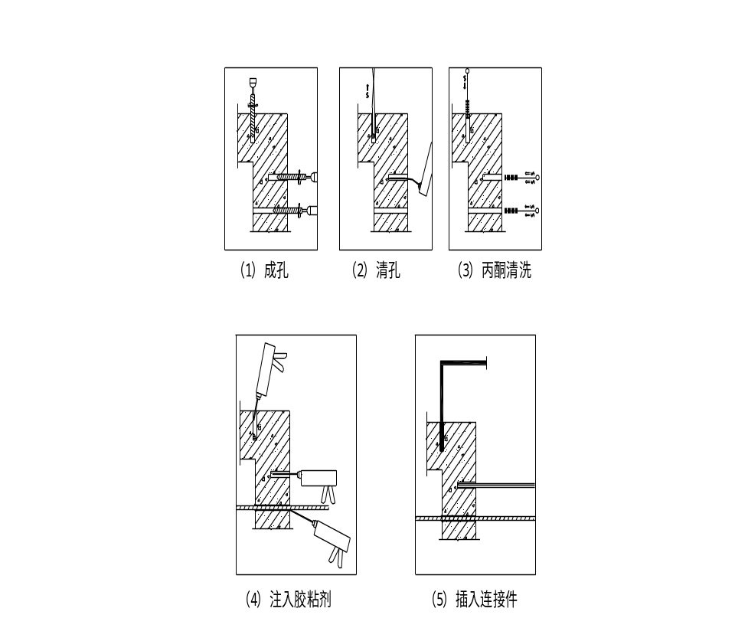

植筋技术措施
根据成孔倾角、成孔机具以及胶粘剂与钢筋安装先后顺序，将各种植入连接件工艺加以对比分析。在本工程中，涉及各种植筋工艺，总结植筋工艺如下表。
植筋种类分析
孔  分  类 | 竖向孔 |  | 水平孔
孔  分  类 | 通孔 | 盲孔 | 通孔 | 盲孔
孔  分  类 | 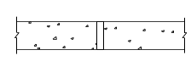 | 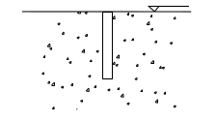 | 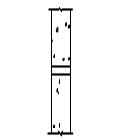 | 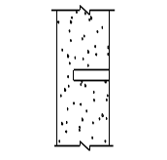
成孔机械 | 冲击钻 | 冲击钻 | 冲击钻 | 冲击钻
胶粘剂与钢  筋安装顺序 | 先安连接筋 | 先注胶粘剂 | 先安连接筋 | 先注胶粘剂
注：胶粘剂为结构胶。
植筋工艺流程：放初始定位线 → 确定原结构钢筋位置并做标记 → 放钻孔位置十字交叉线 → 验线 →冲击钻并钻孔 → 清孔与孔洞临时保护 → 植筋前打磨、清洗钢筋 → 插入钢筋后注入胶粘剂 → 养护 → 验收。
（）施工准备：
施工员针对工程的关键部位编制好技术交底，向班组讲明具体要求，并由技术工人做好示范操作。
根据工程需要，应提前做好材料的供应、检验、保管工作。在采购锚固胶时，应有产品合格证书，必要时根据设计要求对胶的抗压强度、粘接强度、耐老化性能、固化时间等进行核验。
（）钻孔：
使用电锤成孔，防止破坏原结构的整体性能，严禁使用风动凿岩机钻空；为保证钢筋与墙面垂直，在钻孔时，应采取有效措施，使钻头与墙面垂直；
（）清孔
统一清孔，采用压缩空气，将空洞内灰渣吹扫干净，孔洞内要保持干燥，如孔壁沾油污，可用丙酮擦洗干净；反复彻底清洁孔壁三次以上，不要留下尘土或泥浆。
将孔内的灰尘清除干净后，用棉纱塞好，以防杂物掉入；
验孔，邀请设计、甲方、监理部门对孔的深度及孔的直径进行校验，并真填写报验单，经检查合格后，方可正式植筋；
（）注胶
按照产品说明书的要求，将植筋的组份按规定比例调和，并搅拌均匀；一次配料不宜太多，并应在分钟内用完。
将调和好后的植筋胶用手搓成细条状，塞入孔洞内，直到胶充满整个孔的二分之一为止；
（）植筋
为保证钢筋与墙面垂直，在钻孔时，采取有效措施，使钻头与墙面垂直。胶注完后，用手把准备好的钢筋旋转着缓缓插入洞底，使锚固剂均匀地附着在钢筋表面及缝隙中。钢筋应慢慢旋转植入孔内，同时防止孔内留有孔隙或气泡；
钢筋在固化期内，严禁有任何扰动。
参考安装固化时间表进行安装。在凝胶时间内不要触动。到达推荐承载时间后，方可进行下道工序的施工。
安装固化时间表
基材温度（℃） | 凝胶时间（分钟） | 承载时间（小时）
事先按孔深的容积备胶，对于垂直盲孔，用压力灌胶器将胶液注入孔内，再插入连接筋，一边插筋，一边不停的转动筋，以利于排出胶体内气泡，增加连接筋和胶粘剂之间的握裹力，同时要保证钢筋在孔中心位置，见下图。
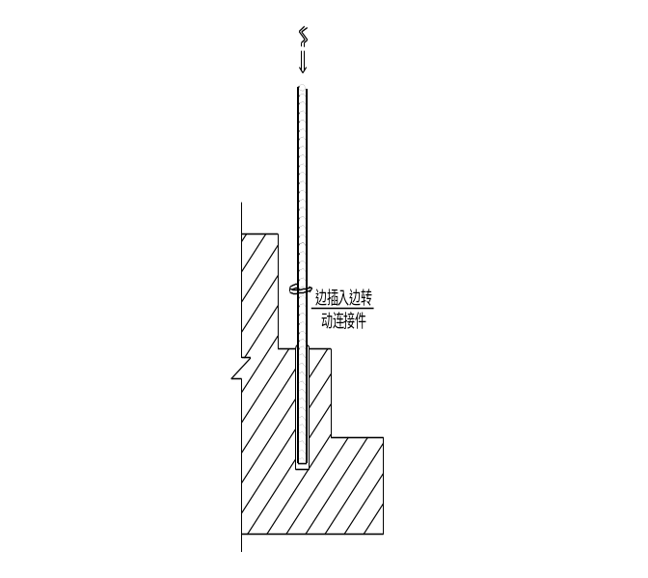

竖向植入
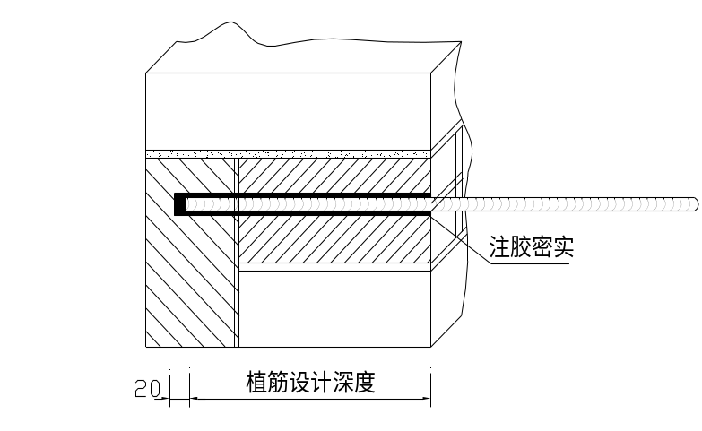

水平植入
施工技术要求
加固用材料应附有质量合格证，并应符合相关标准规定和设计提出的性能指标；施工前施工员和技术人员必须认真对照图纸及现场实际情况，若施工现场与图纸不符，应作好记录，及时报知设计单位、甲方、监理单位。未经许可，不得擅自处理；为确保锚固质量，应严格控制材料的进货渠道，并严格执行材料出入库及保管贮存手续。
植筋专项工程施工时，加强对成孔、清孔、注胶、生根各环节的监督，做好施工过程中的锚固筋自检，并积极配合四方验收工作，确保植筋质量。
施工技术质量保证措施
应按照设计图纸要求及有关施工验收规范进行施工，施工过程中如需变更，应在取得设计、甲方和监理单位同意后方可施工；
注胶结束后，应及时检查效果和质量，发现缺陷应予以补救，必要时甚至返工，确保工程质量；
及时取得相关单位提交材质证明书。
本工程结构拆除后受力状态改变，钢筋锚固的质量尤为重要，因此，必须保证锚固钢筋位置以及垂直度的控制有可靠措施。
孔径控制：在作业面放钻孔位置线时，标出孔径。
深度控制：电锤上带深度控制装置，成孔施工深度应达到要求再加。
方向控制：水平孔成孔要求向下倾斜～°的角度，以防止注胶时胶倒流，内部出现空洞。
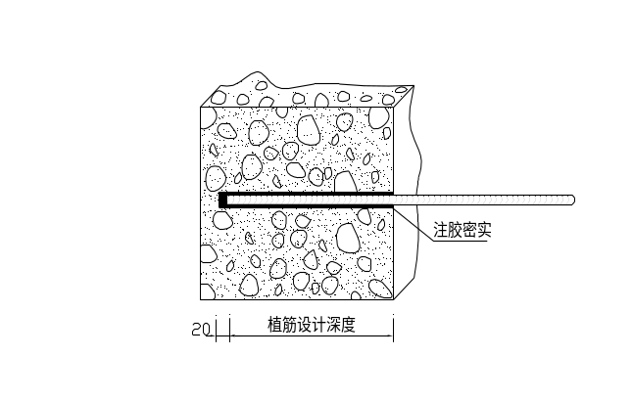钻孔保证直线，孔内不能有叉孔、斜孔，以免注入胶粘剂时外渗，影响胶的有效利用。
一般钻孔深度应保证锚固设计深度，预留的深度是考虑清孔后的滞留物和连接筋端头粘接所需。
冲击钻和风钻钻孔时不能震酥新旧混凝土的结合面或震裂结构边缘棱角，在新旧混凝土结合面上植入连接件后应人工清理面层上的虚混凝土。
应堵住外界向孔内渗流水或污物，孔内不能滞留明水，清理干净孔内明水后，及时注胶并植入连接件，如果胶粘剂要求孔内干燥的，用电加热棒伸入孔内进行干燥处理。
注胶必须有相应的压力，孔内胶体必须饱满，而且每个孔的胶粘剂必须一次注完，如果遇到一只（桶）胶注完不够的情况应及时补注。
植筋工艺的安全措施
用空压机高压空气吹孔时，注意适当调低空气压力，对于吹出的粉尘应及时采用降尘措施，如密闭喷雾等。
采用冲击钻成孔时，作业人员不得乱拉电线，不得随意插拔电缆插头，严格用电制度和管理。
在施工现场，往往高空交叉作业较多，因此操作前必须搭设好操作架，作业人员系好安全带。
现场作业人员做好有毒有害化学品的劳动保护。注胶人员除必要的安全防护外，必须戴好护目镜、手套，穿好工作服，如不慎将有毒有害胶粘剂浅上皮肤或眼内，应及时用湿布擦净，然后用酒精和清水擦洗。
在成片植筋区域应设置临时防护区域，搭设防护栏杆，挂警示牌，施工区域避免闲人随便进出，对于临时没有用完的胶粘剂应妥善收藏，不得随意丢弃。需要消纳的废料应按厂家的说明书集中消纳，不得污染环境。
参照胶粘剂厂家的材料说明书，在胶粘剂固化期内严禁扰动外露的连接件。一般化学胶粘剂在标准温度下的固化期应在小时以上，水泥基胶粘剂固化期应在小时以上。
胶粘剂外露部分的连接筋应尽可能采用搭接或机械连接，若采用不能承受高温的胶粘剂且需焊接应保证焊点与胶粘剂之间的距离，避免高温灼伤胶粘剂。
本专业作为分包项目，施工现场人多手杂，施工用房和场地有限，要求承包队伍必须自己管好自己的人、材、物，对于空压机、电焊机、钻机等设备必须设专人负责检查、保管和维护等管理。
（）植筋拉拔试验
首先将液压千斤顶套入选定的试件上，试验装置见下图。
了解拉拔设备的性能要求后，将压力表进行调零，通过液体压力泵逐级加压。当达到钢筋的设计强度后停止加压。
观测压力表的指针固定在某一刻度值，不再上下摆动时，再继续加压，反复调试，直到压力值与试验设计强度相符时，停止加压并做好数据的记录，直至钢筋的屈服强度为止。
做好试验记录，由抽检的检测单位负责整理数据，做出分析报告和结论。

钢筋施工
钢筋加工
工艺流程
钢筋除锈→钢筋调直→钢筋切断→钢筋加工成形→码放。
钢筋除锈：钢筋生锈或粘上油泥等污物，要用钢丝刷进行人工除锈、去污。在除锈过程中，如发现锈斑现象严重并已损伤钢筋截面，或除锈后发现钢筋表面有严重的麻坑、斑点、伤蚀截面时，禁止使用。
钢筋调直：级钢筋采用冷拉方法进行调直，冷拉率控制在以内。粗钢筋局部弯曲可采用机械方法调直，禁止损伤钢筋。
钢筋切断：应按照钢筋料表上的钢筋级别、直径、外形、下料长度，将同规格钢筋根据不同长度进行长短搭配，统筹排料，先断长料后断短料，以尽量减少短头，减少损耗，并禁止用短尺量长料，可在工作台上加尺寸刻度并加设控制断
料尺寸用的卡板，特别应注意机械连接的接头，应将钢筋端头的热轧弯头切除，并保证钢筋端头平直、圆整，无斜口、椭圆口、马蹄口。
钢筋弯钩和弯折应符合下列规定：
级钢筋末端作°弯钩，弯弧内径不应小于钢筋直径的倍，弯后平直长度不应小于钢筋直径的倍；
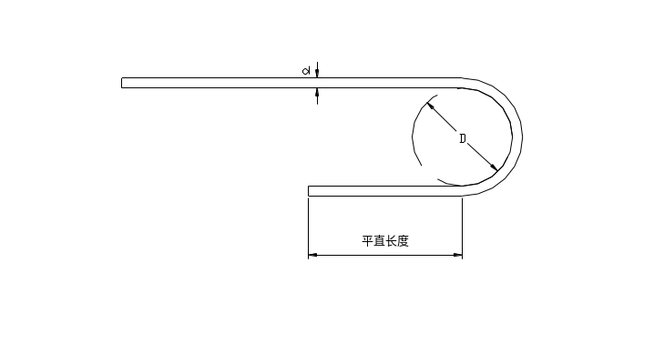
级受力钢筋末端作°弯钩时，弯曲直径不应小于钢筋直径的倍，平直部分长度按设计要求确定。
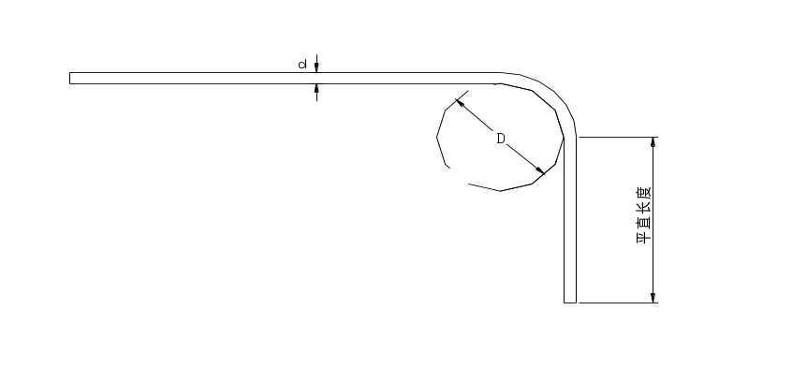
钢筋连接
本工程钢筋连接主要采用以下方式：
双面板墙钢筋连接采用型钢筋，型钢筋穿透墙体，与钢筋网片进行焊接，型钢筋在原墙体采用水泥砂浆进行植筋。
单面板墙钢筋连接采用型钢筋，采用水泥砂浆进行植筋。
叠合层钢筋负筋穿墙植筋，出墙边线不少于。
（）板墙钢筋工艺流程
测量放线→拉接筋植筋养护→钢筋网临时绑扎→钢筋网焊接→钢筋保护层垫块安装。
测量放线：按设计图纸进行测量放线，保证钢筋网安装位置正确。
钢筋网临时绑扎：按图纸要求进行钢筋就位，钢筋相交处暂时用绑丝进行绑扎，固定钢筋位置。
钢筋网焊接：钢筋网采用焊条进行点焊，所有钢筋交叉点均进行焊接。
钢筋保护层：保护层垫块采用自制水泥砂浆垫块，强度不低于，主要保证钢筋网与墙体间的距离。
（）叠合层钢筋工艺流程
测量放线→拉接筋植筋养护→钢筋网绑扎→钢筋保护层垫块安装。
在楼板上用粉笔划出纵横向钢筋摆放线（楼板钢筋起步筋距墙体边线）。
按弹测放出的摆放线，先摆受力主筋，后放分布筋。预埋件、电线管、预留孔等及时配合安装。
绑扎时在负弯矩筋端部拉通长小白线就位绑扎，保证钢筋在同一条直线上，端部平齐，外观美观。
楼板短跨向上部主筋应置于长跨向上部主筋之上，短跨向下部主筋应置于长跨向下部主筋之下。
绑扎板钢筋时，用顺扣或八字扣，每一个“十”字交叉点均应绑扎，绑扎丝头必须朝向混凝土内部。

喷射混凝土工程
施工准备
（）砼浇筑前应做好钢筋隐蔽验收,对各种预埋件、预留洞口的位置等进行检查，发现问题及时解决。
（）施工机械准备：机械性能的测试、机械投入数量的计算以及机械的试运行。
（）施工人员准备：其包括操作人员和管理人员的准备。主要安排好操作人员的数量、工种；管理人员的值勤等。
（）当砼浇筑量较大时，白天不能一次性浇筑完毕应及早办理好夜间施工许可手续，采取必要的噪音降低措施，以减少对附近居民休息的影响。
（）项目部配备天气预报装置，以便及时掌握天气变化情况，尽量避免雨雪和严寒天气浇筑砼。
喷射混凝土施工
喷射混凝土的强度为,喷射混凝土原材料要求如下：水泥强度为普硅，～ 的豆石，含泥量为以下的中干砂，喷射混凝土浇筑之前，用搅拌机搅拌豆石混凝土
干料，控制好施工配合比；根据季节性施工情况的变化，在施工温度小于℃时加入水泥用量的速凝剂，掺加的速凝剂在施工之前进行化学检测，做水泥相容性试验及水泥净浆凝结试验，初凝时间不得大于，终凝时间不得大于。试验合格后方可使用；喷射混凝土的搅拌完的干料必须及时使用，要做到随搅拌随使用，因现场实际使用的砂子中或多或少含有一定的含水率，如不及时使用，将会使干料板结，容易引起喷射输送管堵塞，严重的造成混凝土强度降低；现场要求没有掺加速凝剂时存放时间不得超过，掺加速凝剂时存放时间不得超过。
混凝土喷射前为保证混凝土的厚度均匀及表面平整,喷射施工前要进行贴灰饼冲筋,施工时注意掌握喷射厚度；喷射混凝土时要注意掌握水流量的大小，混凝土的坍落度以— 为宜，否则会造成混凝土的流坠或混凝土的回弹损失过大；每一部分的墙柱喷射完毕后，在混凝土初凝前由专人负责混凝土表面用刮杠找平及找垂直，以利于以后的墙柱抹灰，减少抹灰厚度；梁的加大截面喷射混凝土采取两边支侧模，由下向上喷射的施工顺序，为防止喷射混凝土向下坠落，要求梁的底筋间距不能大于，大于的要加设小直径分布筋，防止喷射完混凝土后坠落。

混凝土施工工程
本工程混凝土均为，板墙混凝土采用喷射混凝土，叠合层混凝土采用商品混凝土。
喷射混凝土施工
本工程喷射混凝土采用干式喷射技术
（）施工工艺
混凝土配比→试喷→混凝土喷射→养护
（）混凝土配比
根据设计要求，本工程喷射混凝土强度为，试验室试配时按进行试配。
（）混凝土试喷
本工程采用干式喷射技术，喷射机型号为—型喷射机。该机干喷能力为～，输送距离水平可达，垂直为，电机功率为。
（）混凝土喷射前应做好如下准备工作：
搭设脚手架、清理障碍物，保证喷射手的移动空间及其安全性，满足喷射距离，最佳距离（喷射嘴至待喷面间垂直距离）为；
备料，按适当配合比进行配料。该比例及水泥、砂、石、速凝剂等物料的性能必须在生产使用前由国家有关测试中心进行模拟配比，测试其强度等各种指标，达到设计要求
调整各项参数，进行混凝土试喷。
（）混凝土喷射施工
调整工作风压和给料装置，使拌喝料的输出率和速度适宜，风压一般为；
保证砂、石的含水率控制在，干拌合料应随用随拌，存放时间过长的禁止使用；
调节好水量，使混凝土具有适宜的稠度，以便良好的压实混凝土，并降低回弹量；
绑扎钢筋网片后的待喷面层，应保持湿润但不得有积水；
喷射角度尽可能接近，以便获得较大的压实力和最小的回弹，喷嘴应以环形（×）范围做曲线连续移动保证喷射均匀连续；
掌握喷射顺序，不使角隅处及钢筋背面出现蜂窝或砂囊，一般为自下而上，先里后外；
及时清除受喷面上的砂囊或下垂的混凝土，以便重新喷射；对于喷射厚度为可一次喷射完成；
每次结束喷射工作，须认真清洗喷嘴；
喷射后过于粗糙的部位平整，即在混凝土初凝后用刮刀将模板或基线以外多余的材料刮掉，保证喷射后混凝土的平整度；
喷射后的混凝土应喷水养护，养护期在终凝两小时后至两周内；
对喷射后的施工现场应及时清理，将落地灰清除现场。
混凝土喷射施工应注意的事项：
喷射混凝土施工时应与其它专业密切配合，及时铺设各种管线和套管，并核对留洞及预埋件的位置，严禁日后打凿所加固的墙体。
应做好混凝土的养护工作。
叠合层混凝土施工
叠合层混凝土采用商品混凝土。混凝土运输至现场后，利用物料提升机进行场内垂直运输。
叠合层混凝土按房间连续浇灌，采用平板振动器振实，振捣时一板压半板，在混凝土不再下沉为止，表面用木抹压实，为防止板裂缝要进行二次抹压。
叠合层的虚铺厚度应略大于设计厚度，用平板振捣器垂直浇筑方向来回振捣，用钢板尺检查混凝土厚度，振捣完毕后用长木抹子抹平。墙体两侧范围用铁末子压光。
本工程改造部分混凝土施工原则上不设施工缝。若因特殊原因(如停电、停水等)确需留设施工缝，则施工缝处已浇注混凝土的抗压强度达到以上时，才允许继续浇筑。浇筑前将施工缝混凝土凿毛，清除松动石子，用水冲洗干净，继续浇筑前，先铺设一层～同混凝土配合比的水泥砂浆，仔细振捣，使结合良好。

楼地面工程
本楼大部分为塑胶地面，其余专业教室有特殊要求地面。
塑胶地面施工
（）施工准备
水泥：宜采用硅酸盐水泥、普通硅酸盐水泥或矿渣硅酸盐水泥，其强度等级应在级以上；不同品种、不同强度等级的水泥严禁混用；
砂：应选用中砂或粗砂，含泥量不大于。
塑料板：板块和卷材的品种、规格、颜色、等级应符合设计要求和先行国家标准的规定。
胶粘剂：塑料板的生产厂家一般会推荐或配套提供胶粘剂，如没有，可根据基层和塑料板以及施工条件选用乙烯类、氯丁橡胶类、聚氨酯、环氧树脂、建筑胶等，所选胶粘剂必须通过实验确定其适用性和使用方法。如室内用水性或溶剂型粘胶剂，应测定其总挥发性有机化合物（）和游离甲醛的含量。
（）主要机具设备
根据施工条件，应合理选用适当的机具设备和辅助用具，已能达到设计要求为基本原则，兼顾进度、经济要求。
常用机具设备有：塑料板块焊接机、计量器、大桶、小桶、小线、钢尺、胶皮辊、水平尺、錾子、刷子、钢丝刷等。
（）作业条件
材料检验已经完毕并符合要求
基层用水清洗干净，面层与基层粘结牢固，不允许有空鼓，起壳。阴阳角必须方正，无灰尘和砂粒。基层含水率低于。
检查验收门框，竖向穿楼板管线以及预埋件。
已对所覆盖的隐蔽工程进行验收且合格，并进行隐检会签。
施工前，应做好水平标志，以控制铺设的高度和厚度，可采用竖尺、拉线、弹线等方法
对所有作业人员已进行了技术交底，特殊工种必须持证上岗。
作业时的环境如天气、温度、湿度等状况应满足施工质量可达到标准的要求。
（）施工工艺
工艺流程
检验水泥、砂、塑料板质量→试验→技术交底→准备机具设备→基底处理→弹线→刷底胶→铺塑料板→擦光上蜡→检查验收
操作工艺：
基层处理：把沾在基层上的浮浆、落地灰等用錾子或钢丝刷清理掉，再用扫帚将浮土清理干净，用自流平水泥将地面找平，养护至达到强度要求，清水冲洗，不允许残留白灰。
弹线：将房间依照塑料板的尺寸，排出塑料板的放置位置，并在地面弹出十字控制线和分格线，可直角铺板，也可弹°或°斜角铺板线。
刷底胶：铺设前应将基的清理干净，并在基底上刷一道薄而均匀的底胶，底胶干燥后，按弹线位置沿轴线由中央向四面铺贴。
铺塑料板：将塑料板北面用干布擦净，在铺设塑料板的位置和塑料板的背面各涂刷一道胶。在涂刷基层时，应超出分格线㎜，涂刷厚度应小于㎜。在粘贴塑料板块时，应待胶干燥至不沾手为宜，按已弹好的线铺贴，应一次就位准确，粘贴密实。基层涂刷胶粘剂时，不得面积过大，要随贴随刷。
铺塑料板时应先在房间中间按照十字线铺设十字控制板块，之后按照十字控制板块向四周铺设，并随时用靠尺和水平尺检查平整度。大面积铺贴时应分段，分部位铺贴。
塑料卷材的铺贴：预先按已计划好的卷材铺贴方向及房间尺寸裁料，按铺贴的顺序编号，刷胶铺贴时，将卷材的一边对准所弹的尺寸线，用压滚压实，要求对线连接平顺，不卷不翘。然后依以上方法铺贴。
如设计有图案要求时，应按照设计图案弹出准确分格线，并做好标记，防止差错。
当板块缝隙需要焊接时，宜在小时以后施焊，亦可采用先憨后铺贴。焊条成分、性能与被焊的板材性能要相同。
（）质量标准
主控项目：
原料应符合要求。
面层与下一层应结合牢固，无翘边、不脱胶、无溢胶。
一般项目：
塑料板面层应表面洁净，图案清晰，色泽一致，接缝严密，美观，拚缝处的图案、花纹吻合，无胶痕，与墙边交接严密，阴阳角收边方正。
板块的焊接，焊缝应平整，光洁，无焦化变色、斑点、焊瘤和起鳞等缺陷，其凹凸允许偏差为±㎜。焊缝的抗拉强度不得小于塑料板强度的。
镶边用料应尺寸准确、边角整齐、拼缝严密、接缝顺直。
塑料板面层的允许偏差应符合规定。
（）注意事项
面层翘曲、空鼓
基层不平或刷胶后没有风干就急于铺贴或粘的过迟粘性减弱，都易造成翘曲和空鼓；
底层没有清理干净，铺设时未滚压实，胶粘剂涂刷不均匀，板块上有尘土或环境温度过低，都易造成空鼓。
高低差超过允许偏差
板块厚薄不均匀，铺设前未进行认真挑选。
涂胶厚度不一致，差距过大。
板面不洁净
铺设时刷胶太多太厚，铺贴后胶液外溢未清理干净。
地面铺完后未作有效的成品保护，受到外界污染。
面层凹凸不平
表面平整度差，涂胶用力不均，温度过低，做自流平找平时未按要求施工，或上人过早，造成基底不平整。
错缝：
板的规格尺寸误差大，角度不准，施工方法不对。
（）成品保护
施工时应注意对水准限定位定高的标准杆、尺、线的保护，不得触动、移位。
对所覆盖的隐蔽工程要有可靠保护措施，不得因浇筑混凝土造成漏水、堵塞、破坏或降低等级。
塑料板面层完工后在养护过程中应进行遮盖和拦挡和湿润，不应少于。当水泥砂浆结合层强度达到设计要求后，方可正常使用。
地砖（防滑地砖）楼地面
地砖材料采购前应根据设计的要求，根据计划用量和厂方取得联系，并将样品拿回取得业主和监理的同意后再签订订货合同。
地砖到场后，应派专人挑选，做到每个房间的贴面材料色泽一致，剔除不合格产品。将楼面彻底清洗干净，在周围利用水平线先贴好标高基块，为有利控制平整度，如房间较大，应在中间每隔加贴标高基块。
找平层和贴面的时间，应坚持相隔时间不要过长，确保上下层的结合良好。上下层相隔时间要求与水泥地面相同。
为了增强粘结度，图纸会审时经设计人员认定改用水泥砂浆粘结剂镶贴。
施工方法：地砖可采用硬贴法施工。即在找平层上，将地砖背面刮厚的素浆粘结剂，直接粘贴的地面上，用橡皮锤敲挤出多余的胶结料。这样粘贴的好处不需要拉线，可直接在找平层上弹线，而且容易掌握平整度，贴后不易变形。另一种方法是软贴法，在结构基层上铺的水泥砂，然后将砂浆赶平压实，将块料铺上，用橡皮锤敲实、敲平,根据纵横拉线控制方位和标高。
踢脚线的铺贴：块料踢脚线应严格控制突出墙面的厚度，一般突出墙面的厚度为左右。
质量要求：块料地面铺贴要求严格控制平整度，缝路要横平、竖直，如果地砖铺贴要求空缝时，应做到缝宽一致，钩缝浓度一致，不得有空鼓、不平现象出现。如发现空鼓、不平等问题应及时进行整改，确保符合质量目标要求。
对有防水要求的地面，应先进行防水层的施工，经监理等到有关门部验收合格后方可进行面层的铺贴。
架空活动地板地面
（）安装程序

基层清理
铺设活动地板
弹支架定位线
测水平
安装搁栅
固定支架座
仪器抄平、调平

弹线：在基层上弹出支架定位方格十字线，测量底座水平标高，将底座就位。
同时，在墙四周测好支架水平线。
安装支架：将底座摆放在支座点上，核对中心线后，安装钢支架，拉纵横水平通线调整支架活动杆顶面标高固定。
支架顶调平以后，从房间中央开始安装搁栅。搁栅安装完毕后，测量搁栅水平度、平整度和方正度至合格为止。
底座与基层之间注入环氧树脂，使之垫平并连接牢固，然后复测再次调平。
在搁栅上按活动地板尺寸弹出分格线，按线安装，并调整好活动地板缝隙使之顺直。
（）楼地面工程的质量控制和成品保护
在楼地面工程的施工中，要严格控制好原材料的质量，尤其是贴面材料的规格、色彩要一致，如地面砖等，在施工前安排责任心强的人员专门分拣，分别使用。
在正式施工前要先做好样板间或样板块，待甲方或工程监理有关人员验收认可后方可大面积展开施工。

外墙装修
外墙面做法为：聚苯板保温层，水泥砂浆粉刷高级外墙涂料。
水泥砂浆粉刷施工
粉刷前先将墙面清理干净，对墙面上各种支撑洞口进行封堵，封堵时采用两个半节砖，先堵外面、后堵内面，外面半节砖比现有墙面内凹 ，然后用高标号防水砂浆抹面；对于凸出墙面的部分凿去；对于砖砌体与砼结构连接外，将接触缝划去 ，用钢丝网片、高标号水泥砂浆粉刷，以防止由于砼与砌体的线膨胀系数不一致而导致的墙面开裂，钢丝网片搭接宽度不小于 。
外粉刷分三遍进行，先刮底糙、再刮中糙、最后进行面层喷砂。刮底糙前要先进行贴饼和浇水湿润，贴饼时要上下左右拉统长线，饼的纵横间距不大于米，并根据图纸设计要求进行有效分格。
正确掌握刮糙时间，底糙刮好后必须有成干后方可进行中糙的施工，面层喷浆也必须在中糙有成干后方可进行。中糙面必须平整、抹毛。
在进行中糙施工时，建议在砂浆里面掺水泥用量的的物密斯，以增加抗渗性能。
高级外墙涂料喷涂施工
喷涂时使用口径为～喷枪。空压机排气量可选用
。喷涂时，压力应保持在～左右，并根据涂料的稠度、喷嘴直径大小，调整喷枪进气阀门，以喷成雾状为宜。
喷枪与墙面距离一般在～为宜，可通过调试确定，以墙面均匀出浆为准。喷嘴必须垂直墙面，运行线必须与墙面平行，保持喷嘴与墙面的距离始终一致。
喷涂应一道紧挨一道进行，不应漏喷、挂流。漏浆处应及时补喷。开喷不应过猛，无料时应及时关掉气门。
涂层接搓必须留在分格缝处，以防出现“虚喷”、“花脸”。如无法留在分格缝处，第二次喷涂时必须将已喷好部分进行遮挡。出现接搓部位颜色不匀时，先用砂纸打支较厚部位，然后在分格缝内满喷一遍。如采取局部修补，易产生“花脸”。每遍喷涂厚度以能盖底即可，不宜过厚。
外装修成品保护
饰面工程完成后,应对所有面层的阳角及时进行保护,以防止碰撞损坏。
严禁蹬踩窗台板,防止损坏其棱角。
严格施工顺序,水电、通风、设备安装等工种的工作,应尽量在饰面工程之前,防止事后凿墙损坏饰面。
外墙压顶上安装的避雷带及埋脚,应用镀锌制品或随做随时刷防锈漆,以防雨后生锈,锈水污染饰面。
拆脚手架前,应对饰面进行全面检查,发现有空壳和脱落的应及时补修,墙面严重污染的应用稀盐酸水进行刷冼,并用净水冲洗干净。
拆除脚手架时,板上的垃圾应向外掀起,以免脚手板上的灰尘污染墙面,拆钢管脚手时,要注意不得碰撞墙面、墙角。

内墙装修
内墙粉刷
内墙采用厚混合砂浆底厚混合砂浆乳胶漆面；卫生间为瓷砖饰面。
内墙粉刷前派专人进行检查，对各种预留洞口、凸出墙面的砼、砂浆等进行处理。
按照规定进行贴饼。贴饼时，要考虑到门窗内外侧宽度一致和楼地面的方正。
内粉刷按底糙、中糙和面层三步进行，刮糙前，应提前将墙面进行浇水湿润，安排专人进行粉刷砂浆的搅拌，粉刷砂浆要即拌即用，不宜超过小时，隔日砂浆不得使用。

基层处理：砖石、混凝土和轻质墙体基层表面凹凸太多的部位事先要进行剔平或用水泥砂浆补齐，表面太光的要剔毛。表面砂浆、污垢、油漆等均应事先清除干净，并洒水湿润。
内粉刷施工要求：
①.为确保墙面的平整度、垂直度，粉刷前均应做好灰饼，并且冲好龙筋，由质检员验收合格后再行粉刷，粉刷时严格控制砂浆配合比和抹灰的厚度。
②.顶棚施工时先基层清洁、斩毛或用界面剂处理。粉刷前在墙面四周弹出水平线，根据标高设置好顶棚底板的灰饼。顶棚粉刷宜薄不宜厚，且杜绝顶棚的起壳，第一糙粉刷后，二糙宜隔夜施工，注意收光时不能用力过大，避免明显铁板压痕。
乳胶漆面层施工质量控制
要求乳胶漆施工前必须将墙面清理干净，并且墙面有了一定干度后方可进行（基体含水率不得大于，无明显潮气，干燥度达以上），对墙面、平顶处有缺角损坏的，应事先用砂浆修补，基层的灰尘、污垢、溅沫和沙砾痕应清除干净。
腻子要批刮均匀、干后磨光，以表面达到平整、光滑、自然流畅后方可滚刷乳胶漆，在刷乳胶漆时，应将乳胶漆充分搅拌均匀，不得有硬块等现象，第一遍如刷不开可适当加水稀释，第二遍不加水或少加水，以防颜色不匀，第二遍不加水，但大面积涂刷应多人配合流水作业，互相衔接，程序为先前后背、先上后下、先左后右、先复杂后简便。
乳胶漆腻子批刮磨光后，利用碘钨灯照射方法进行验收，一块墙面乳胶漆滚刷时要一次性完成，避免过多的接痕；一个房间要一次性配料，避免产生色差，施工过程中应加强现场保护,防止人员碰摸及靠墙放置工具污染面层,在拆除脚手架时更应注意防止损伤涂装面,必要时采取遮盖措施。
瓷砖贴面
工艺流程:基层处理→找规矩→基层抹灰→弹线→浸砖→粘贴→擦缝。
瓷砖贴面采取软底贴法—粉刷面层未干透前即进行贴面。
铺贴前必须开箱选色、尺寸分类，所有墙面或房间必须做到色泽一致、尺寸一致。
用前先将瓷砖在水中浸泡小时后晾干备用。
弹线分格，找零不允许在上顶、阴角处,找零必须对称且不允许出现小于砖。
粘贴前先固定好下坎水平横杠，贴时由下而上进行，待横杠上整面墙贴好，粘合剂干硬后拆去水平横杠，最下一批瓷砖待楼面做好后补贴。
粘贴瓷砖时,应随时用托线板检查平整方直,如粘贴不实或缺灰,应取下重贴。
阳角要用阳角线或割角处理，遇到突出的管线、灯具、卫生设备的支架等,应用整砖套割吻合,不得用非整砖拼凑粘贴,做到精品细作。
瓷砖粘贴完毕 ,应将瓷砖表面擦洗干净,然后把毛刷蘸同色水泥浆涂缝,用布将缝内素浆擦匀擦实,砖面揩擦干净。
擦缝必须在楼面贴好,油漆结束后进行,以免擦后受污。
饰面工程的材料品种、规格、图案、固定方法和砂浆种类应符合设计要求。
镶贴、安装饰面的基层，应具有足够的强度、稳定性和刚度，其表面质量应符合现行《砖石工程施工及验收规范》、《混凝土结构工程及验收规范》。
饰面砖应镶贴在平整粗糙的基层上，光滑的基体或基层表面，镶贴前应处理，残留的砂浆、尘土和油渍等应能清除干净。
饰面砖应镶贴平整，接缝宽度应符合设计要求，并填嵌密实，以防渗水，镶贴室外突出的檐口、腰线、窗口、雨蓬等饰面，必须有流水坡度和滴水线（槽），现场用水泥砂浆镶贴面砖时，应做到面层粘结牢固无空鼓。
镶贴变形缝处的饰面砖的留缝宽度，应符合设计要求。
面砖，表面应光洁，质地坚固，尺寸、色泽一致，不得有暗痕和裂纹，其性能指标均应符合现行国家标准的规定，吸水率不得大于。
饰面砖镶贴前应先选砖预排，以使拼缝均匀。在同一墙面上的横竖排列，不宜有一行以上的非整砖，非整砖应排在次要部位或阴角处。
饰面砖的镶贴形式和接缝宽度应符合设计要求，如设计要求时必须做样板，以决定镶贴形式和接缝宽度。
镶贴饰面砖前必须找准标高，垫好底尺，确定水平位置及垂直竖向标志，挂线镶贴，做到表面平整，接缝平直，宽度符合设计要求，接缝应用水泥浆或水泥砂浆勾缝。
吸音墙面
施工方法为：在墙面基层上用厚：水泥砂浆找平，施工前派专人对墙面进行检查，并将其清理干净，对填充外墙面上各种支撑洞口进行封堵，封堵时采用两个半节砖，特别是对填充外墙应先堵外面、后堵内面，外面半节砖比现有墙面内凹，然后用高标号防水砂浆抹面；对于凸出墙面的部分凿去；对于砌体与砼结构连接外，将接触缝划去，用钢丝网片、高标号水泥砂浆粉刷，并按照规定先进行贴饼后进行粉刷；待其干燥后安装专用龙骨，铺挂穿孔吸音板。
以上内容仅为本文档的试下载部分，为可阅读页数的一半内容。如要下载或阅读全文，请访问：https://d.book118.com/995323334230011120

